Of. nº 034/2023 – CPD-P Brasília, 9 de maio de 2023.
A Sua Excelência o Senhor
ARTHUR LIRA
Presidente da Câmara dos Deputados

Assunto: Declaração de prejudicialidade

Senhor Presidente,
Nos termos do art. 164, I do Regimento Interno da Câmara dos Deputados, comunico a Vossa Excelência que, em reunião deliberativa extraordinária realizada hoje, 09/05/2023, declarei prejudicadas, por haver perdido a oportunidade, as seguintes proposições:
- O Projeto de Lei (PL) nº 2.918/2020, de autoria do Sr. Marcelo Aro, que “Estabelece ações afirmativas para pessoas com deficiência por força das condutas de isolamento e quarentena previstas na Lei nº 13.979, de 6 de fevereiro de 2020, que dispõe sobre as medidas para enfrentamento da emergência de saúde pública de importância internacional decorrente do coronavírus responsável pelo surto de 2019".
- O Projeto de Decreto Legislativo (PDL) nº 427/2020, de autoria do Sr. Helder Salomão e outros, que “Susta, nos termos do art. 49, V, da Constituição, a aplicação do Decreto nº 10.502 de 30 de setembro de 2020, da Presidência da República, que cria a Política Nacional de Educação Especial”.
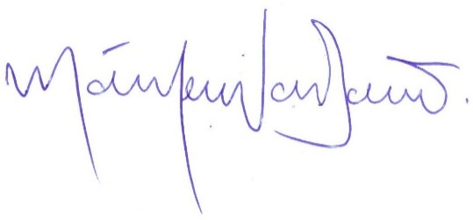
Atenciosamente,

Deputado MÁRCIO JERRY
Presidente da CPD

